DIGITAL·HUMANS
C O M I T E D E D I R E C T I O N A U G M E N T E
Brief quotidien
2026-08-06
Sante globale : 68/100
Tendance : Hausse 65 → 68 MÉCANIQUEMENT TROMPEUSE — à ne PAS lire comme une amélioration. Elle ne vient d'aucun progrès opérationnel : elle vient de la SORTIE du score exécution (39, rouge) du calcul, faute de rapport CoS aujourd'hui. Autrement dit, le score global monte parce qu'un domaine mal noté s'est tu. À périmètre égal (en réintégrant execution 39 de la veille comme proxy, Σ=0,80) : (26,4+12,5+9+3,9)/0,80 = 64,75 ≈ 65 — soit STABLE. Aucune amélioration de fond : bug NoneType toujours actif (4e jour), pipeline vide (23j), logs aggravés (6e ronde).
Calcul - 4 rondes quotidiennes fraîches ce jour (delivery, commercial, marketing, cs) ; CoS ABSENT aujourd'hui (dernier rapport 05/08, périmé >24h, traité comme manquant). Scores numériques exploitables : delivery 88 (poids 0,30), commercial 50 (0,25), marketing 60 (0,15). CS : rapport frais mais domain_score NON calculable (0 compte client réel, mode dégradé structurel confirmé par Sam le 13/07 — PAS un silence). Execution : manquant aujourd'hui (aucun rapport CoS produit). Recalcul sur poids restants (Σ=0,70) : (88×0,30 + 50×0,25 + 60×0,15) / 0,70 = 47,9 / 0,70 = 68,43 ≈ 68. Plafonné AMBRE : 2 domaines sur 5 sans score numérique exploitable (cs structurel + execution manquant) [DH-CEO-003].
1. Vue d'ensemble
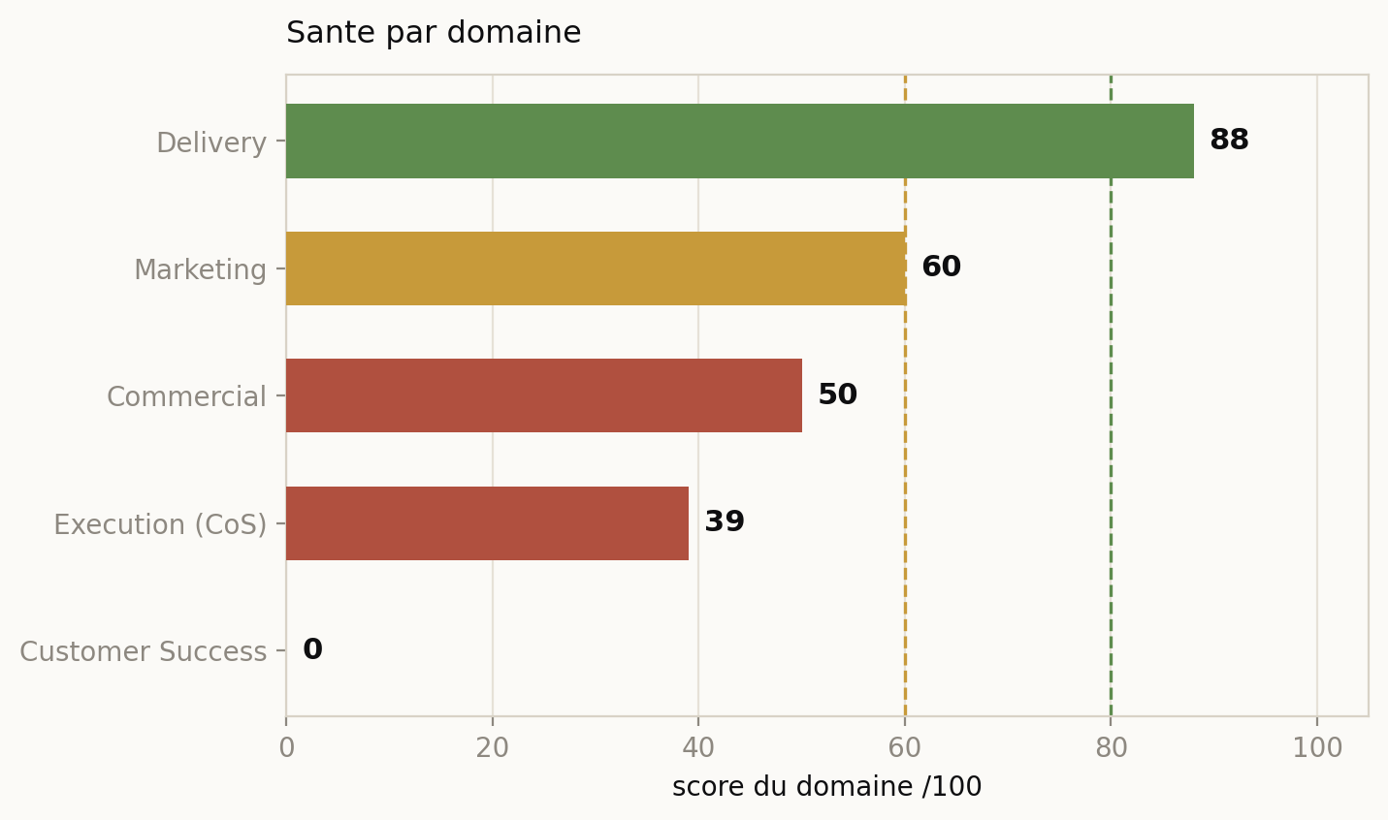
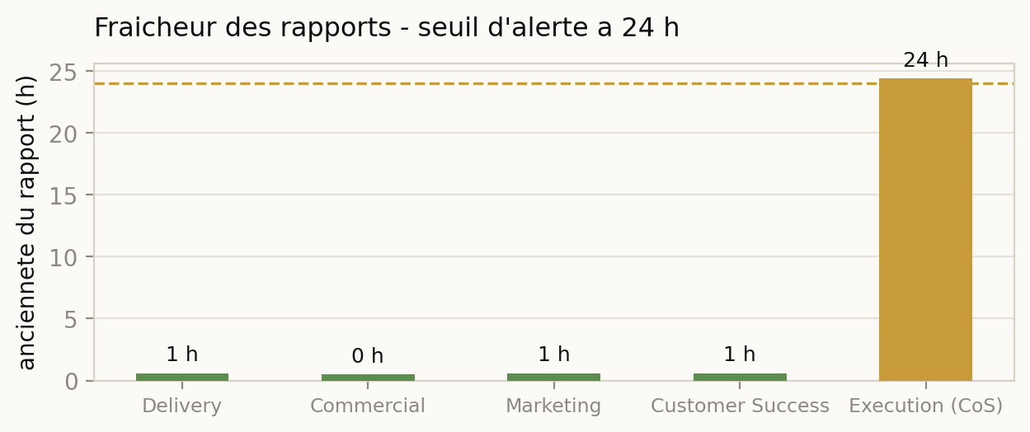
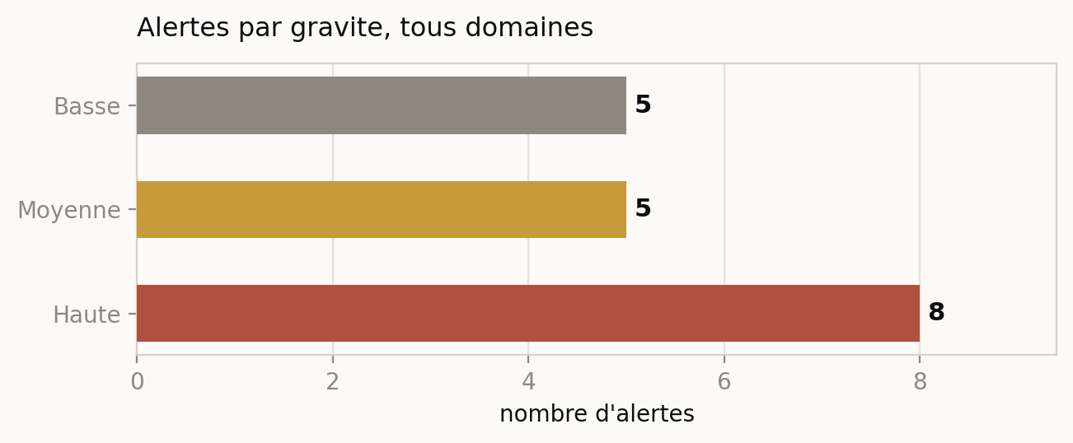
2. Decisions en attente
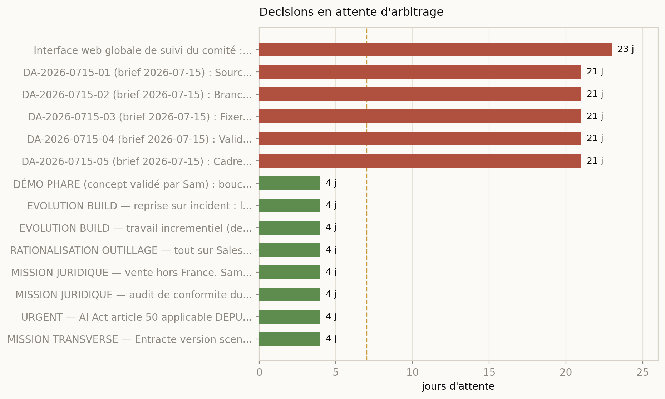
ID | Decision | Origine | Age
DEC-2026-0714-01 | Interface web globale de suivi du comité : tableaux de bord par domaine (sales, marketing, delivery, CS, exécu | sam | 23 j
DEC-2026-0716-01 | DA-2026-0715-01 (brief 2026-07-15) : Source de comptes cibles régime A (liste réelle réseau/partenaires/événem | ceo | 21 j
DEC-2026-0716-02 | DA-2026-0715-02 (brief 2026-07-15) : Branchement en lecture comité de la source de leads concierge Sophie (vue | ceo | 21 j
DEC-2026-0716-03 | DA-2026-0715-03 (brief 2026-07-15) : Fixer le seuil d'alerte cash (seuil_alerte_solde) et les échéances connue | ceo | 21 j
DEC-2026-0716-04 | DA-2026-0715-04 (brief 2026-07-15) : Valider CONT-2026-0715-01 (portrait Sophie), confirmer fiche Sophie comme | ceo | 21 j
DEC-2026-0716-05 | DA-2026-0715-05 (brief 2026-07-15) : Cadrer le livre blanc v1 (sujet, plan, responsable, jalons) pour tenir l' | ceo | 21 j
DEC-2026-0802-01 | DÉMO PHARE (concept validé par Sam) : boucle fermée Agentforce -> DH -> sandbox. Un agent Agentforce du client | sam | 4 j
DEC-2026-0802-02 | EVOLUTION BUILD — reprise sur incident : le BUILD v2 recommence a la phase 1 a chaque relance, sans sauter les | ceo | 4 j
DEC-2026-0802-03 | EVOLUTION BUILD — travail incrementiel (delta) : ne renvoyer a Raj que les lots rejetes par Elena et les eleme | sam | 4 j
DEC-2026-0802-04 | RATIONALISATION OUTILLAGE — tout sur Salesforce : canal de tickets = Email-to-Case natif (Service Cloud, licen | sam | 4 j
DEC-2026-0802-05 | MISSION JURIDIQUE — vente hors France. Sam envisage des marches hors France, potentiellement US. Le Directeur | sam | 4 j
DEC-2026-0802-06 | MISSION JURIDIQUE — audit de conformite du parcours complet. Verifier la legalite et la conformite RGPD de bou | sam | 4 j
DEC-2026-0802-07 | URGENT — AI Act article 50 applicable DEPUIS LE 02/08/2026 (pas septembre). Obligations de transparence : info | sam | 4 j
DEC-2026-0802-08 | MISSION TRANSVERSE — Entracte version scene. Premier projet inter-directions : Marketing pilote (concept + cop | sam | 4 j
3. Les decisions instruites
Chaque decision porte l'argument de celui qui la demande, l'argument contraire quand il existe, et la recommandation du CEO digital.
ESCALADE — DEC-2026-0803-01 / DEC-2026-0804-04 - Application du correctif NoneType phase2 (exec 165) — chemin
Son argument : Delivery/Commercial/CS, indépendamment : « toujours aucune trace d'application en base au 06/08 » — 4e jour sans changement d'état, ~71h après le GO. Racine commune qui bloque la preuve BUILD→SANDBOX du checkpoint 15/08 (J-9), la démo phare Agentforce et les jalons commerciaux du 15/08.
Argument contraire : L'application relève de l'équipe technique/BUILD, HORS périmètre d'exécution du comité (prod en lecture seule). Sam a explicitement acté le 04/08 (DEC-2026-0804-04) qu'il porte lui-même le suivi de la date d'application — je ne redemande donc pas une confirmation déléguée, je constate l'absence persistante de preuve. Ordre technique rappelé : delta incrémental (DEC-2026-0802-03) PUIS correctif, sous garde-fou budget (26,13/100 USD).
Options : (a) obtenir la date d'application cette semaine ; (b) laisser filer jusqu'au 15/08 ; (c) requalifier le checkpoint 15/08 en mode dégradé documenté.
Recommandation : Option (a). À J-9 du checkpoint, obtenir la date d'application effective est le seul geste qui débloque simultanément Delivery, Commercial et CS.
Ta reponse : ..................................................................
ESCALADE — DEC-2026-0716-01 + DEC-2026-0716-03 - Deux gestes à 0 EUR arbitrés depuis 21 jours et jamais exécut
Son argument : Commercial : la chaîne de sourcing (réseau de Sam, workflow LinkedIn Enrichment/Playwright, page LinkedIn Marketing) n'est pas close — v_deos_prospects reste à 0 ligne. CoS (DH-COS-003) : la surveillance cash est inactive et c'est explicitement son mandat de le signaler ; seul Sam détient les chiffres et peut fixer le seuil.
Argument contraire : Aucune contrainte financière (0 EUR chacun). Pour 0716-01, seul le préalable (c) exige Sam (extrait de son réseau, quelques minutes) ; (a) et (b) sont routables à Marketing/Delivery. Pour 0716-03, l'action n'appartient qu'à Sam — le comité ne peut ni estimer un seuil ni un solde à sa place [DH-COS-003]. Le seul obstacle est que ces gestes n'ont pas été posés.
Options : (a) Sam confirme les 3 préalables du sourcing ET fixe le seuil de cash en une passe ; (b) traiter au cas par cas ; (c) reporter après le 01/09.
Recommandation : Option (a). Deux gestes de quelques minutes, sans budget, qui débloquent un mois d'inertie.
Ta reponse : ..................................................................
DEC-2026-0716-02 - Clôture AVEC PREUVE de la vue de lecture des leads (désormais exécutée en base)
Son argument : Commercial : les vues v_deos_leads/prospects/veille existent et sont lisibles pour la 1re fois, au périmètre RGPD-minimal recommandé par l'audit du 02/08. Preuve : psql \dv (9 vues au lieu de 4) + lecture réussie des 3 vues. La clôture formelle relève de cos/ceo/sam (deos-decisions status), pas du Commercial.
Argument contraire : Aucun — c'est un geste de traçabilité, pas un nouveau travail. Seule nuance : la valeur d'usage reste conditionnée au contenu (0/7 lead exploitable), mais cela ne change pas le fait que l'exécution technique demandée est faite et doit être enregistrée comme telle.
Options : (a) acter la clôture avec preuve maintenant ; (b) laisser la décision en 'accordée sans preuve'.
Recommandation : Option (a). Fermer la boucle : c'est la seule décision du lot 0716 réellement exécutée, elle doit sortir de la liste 'risque d'oubli' avec sa preuve.
Ta reponse : ..................................................................
DEC-2026-0804-01 / PROP-2026-0805-01 - Périmètre technique de la fiabilisation de l'export des logs backend
Son argument : Delivery : 6e ronde consécutive de dégradation, tendance aggravée (1 rafale <1s ce jour), la fenêtre réglementaire de 24h est quasi totalement non corroborable — impossible de confirmer ou infirmer indépendamment un incident, y compris le bug NoneType. Proposition en 3 options chiffrées, recommandation Option A.
Argument contraire : Le périmètre a été laissé au Directeur Delivery (décision déjà accordée) ; ce n'est donc pas un arbitrage stratégique mais un choix d'option chiffrée. Prérequis à ouvrir si Option A retenue : accès (même en lecture) au script/cron d'export, que Delivery n'a pas aujourd'hui — sans quoi l'option ne peut pas démarrer.
Options : Option A (recommandée par Delivery) / B / C de PROP-2026-0805-01 — Sam peut répondre 'A', 'B' ou 'C'.
Recommandation : Option A, en ouvrant en même temps l'accès en lecture au script/cron d'export. C'est la seule action qui restaure la capacité de corroboration au moment où un incident haute court sans preuve journalisée.
Ta reponse : ..................................................................
DEC-2026-0805-01 - MAJ de l'offre canonique — segment grands comptes + plafonds d'usage Bloc II
Son argument : Commercial : la trame_grands_comptes_v0.md reste NON utilisable en collatéral réel tant que l'offre canonique n'intègre pas de prix pour ce segment [DH-CRO-004]. Sam a positionné l'angle grands comptes comme stratégique (Bloc II du 03/08).
Argument contraire : Le mode de vente 'prendre le run' (supervision avec accès production, astreinte) rouvre la frontière de sécurité 'Team s'arrête avant la production' — Sam a posé comme condition un contrat écrit avant toute ligne de code, et le Commercial l'escalade au Juridique par anticipation. La MAJ documentaire ne peut donc pas figer les prix supervision sans avis juridique préalable.
Options : (a) intégrer maintenant le mode conseil + plafonds, mode supervision en attente d'avis juridique ; (b) tout mettre à jour d'un coup ; (c) attendre septembre.
Recommandation : Option (a). Découpler : intégrer dès maintenant le mode conseil et les plafonds d'usage (documentaire, sans risque), et conditionner le mode supervision à l'avis juridique déjà escaladé.
Ta reponse : ..................................................................
4. Hier - les faits
cs - [{"texte": "Mode dégradé inchangé (8e ronde fraîche consécutive) : 0 compte client réel, canal tickets absent en production. État attendu et confirmé par Sam avant le lancement de septembre 2026 — PAS un incident, PAS un silence. Formule de santé (usage 40 / tickets 30 / renouvellement -15 / incident -20) non applicable faute de tier et de contrat.", "source": "rapport_cs 2026-08-06 — deos-state comptes_clients, tickets absent"}, {"texte": "Incident BUILD phase2 (exec 165) confirmé ACTIF par vérification directe en base : 4e jour sans changement depuis le 02/08. Aucun client réel concerné [DH-
delivery - [{"texte": "Backend sain : GET /health 200 en 0,02s, version 2.0.0 healthy ; redis connecté (v7.0.15), file BUILD (ARQ) en ligne et vide, 0 exécution RUNNING. 10 exécutions en WAITING_BR_VALIDATION, mêmes ids depuis le 16/07 — état client normal, pas un blocage technique (3 preuves DH-DEL-003 non réunies).", "source": "rapport_delivery 2026-08-06 — http:172.19.0.1:8002/health ; postgres:v_deos_executions"}, {"texte": "Bug NoneType phase2 business_logic (exec 165, agent diego) TOUJOURS actif : aucun changement d'état en base depuis le 2026-08-02T17:55:43Z (~3j13h). Le GO correctif du 03/08 (DEC
execution - [{"texte": "AUCUN rapport CoS produit aujourd'hui : le dernier disponible date du 05/08 (périmé >24h, traité comme manquant). Les 4 autres rondes quotidiennes ont rapporté fraîches ce matin (delivery, commercial, marketing, cs) — c'est donc un silence spécifique au CoS, 1er jour de gap depuis le rétablissement FIX-GUARD-001. En conséquence, aucun score exécution du jour, et la surveillance des décisions/cash perd son porteur aujourd'hui.", "source": "ceo 2026-08-06 — B1 rapport_cos marqué PÉRIMÉ ; rondes delivery/commercial/marketing/cs fraîches"}, {"texte": "Report des constats CoS du 05/08 (
marketing - [{"texte": "Aucune nouvelle production ce jour : aucune décision datée du 06/08 dans toute la table decisions (la plus récente reste DEC-2026-0805-01, hors périmètre marketing). Rang 5 (Emma) non engagé, discipline 'un contenu à la fois' (DEC-2026-0803-06) — 4 propositions du 04/08 attendent déjà l'arbitrage de Sam, ancienneté 2 jours (sous le seuil de relance de 5j).", "source": "rapport_marketing 2026-08-06 — psql decisions ; calendrier_editorial"}, {"texte": "Jalon de réouverture du site (condition de publication des rangs 3-13) toujours sans date connue : DEC-2026-0802-07 (AI Act art. 50)
commercial - [{"texte": "CHANGEMENT MAJEUR : les vues v_deos_leads, v_deos_prospects, v_deos_veille EXISTENT et sont lisibles par le comité pour la 1re fois ce jour (1er succès après 8 constats identiques de permission denied depuis le 14/07). C'est l'exécution technique de DEC-2026-0716-02 (accordée le 03/08, en attente depuis 21j), au périmètre RGPD-minimal recommandé par l'audit du 02/08. À constater et clôturer avec preuve par cos/ceo/sam.", "source": "rapport_commercial 2026-08-06 — psql v_deos_leads/prospects/veille ; DEC-2026-0716-02"}, {"texte": "MAIS le blocage n'est plus l'accès, c'est le CONTENU
5. Indicateurs
• service_backend_up - 1/1 (health 200 en 0,02s, redis v7.0.15, file BUILD vide, 0 RUNNING) (rapport_delivery 2026-08-06)
• incident_build_phase2_NoneType - 1 incident haute actif depuis le 02/08 (~3j13h), correctif GO du 03/08 sans trace d'application ~71h après (J-9 du checkpoint 15/08) (rapport_delivery/commercial/cs 2026-08-06 — v_deos_build_phases#165 ; DEC-2026-0803-01)
• couverture_logs_24h - 6e ronde consécutive dégradée, tendance en AGGRAVATION : ~1s/86400s de couverture réelle (1 rafale <1s) ; corroboration d'incident quasi impossible (rapport_delivery 2026-08-06 — backend-24h.log)
• acces_vues_leads_prospects_veille - ACCÈS TECHNIQUE RÉTABLI CE JOUR (1er succès après 8 permission denied) — exécution de DEC-2026-0716-02, à clôturer avec preuve (rapport_commercial 2026-08-06 — psql \dv (9 vues) ; DEC-2026-0716-02)
• leads_reels_qualifiables - 0/7 exploitable (7 lignes de test) ; v_deos_prospects et v_deos_veille vides (workflows désactivés) (rapport_commercial 2026-08-06 — v_deos_leads)
• pipeline_commercial - 0/0 sur 7 stades, vide depuis 23 jours (J-26 du 01/09) (rapport_commercial 2026-08-06)
• comptes_cibles_identifies_semaine - 0/5, 4e semaine consécutive ; 3 préalables de DEC-2026-0716-01 non confirmés (v_deos_prospects à 0) (rapport_commercial 2026-08-06)
• bibliotheque_cas_usage_jalon_31_08 - 8/15 (5 secteurs), 25 jours restants — aucun ajout forcé faute de matière distincte (rapport_commercial 2026-08-06)
• trames_proposition_demo_jalon_15_08 - 3 structures v0 inchangées, J-9 ; section Team du dossier démo bloquée (pas de preuve BUILD) (rapport_commercial 2026-08-06)
• cadence_calendrier_editorial - 4/13 ; rangs 3-13 sans date ferme (réouverture site conditionnée AI Act art. 50) (rapport_marketing 2026-08-06)
• seo_couvert - 0 — structurellement bloqué (site en pause totale) (rapport_marketing 2026-08-06)
• comptes_clients_reels - 0 (mode dégradé attendu avant 09/2026, confirmé Sam — non calculable) (rapport_cs 2026-08-06)
6. Priorites
• Chemin critique BUILD : obtenir la date d'application effective du correctif NoneType (DEC-2026-0803-01, GO du 03/08) — 4e jour sans trace en base, J-9 du checkpoint 15/08. Racine commune qui bloque la preuve BUILD→SANDBOX, la démo phare Agentforce et les jalons commerciaux du 15/08. Suivi de preuve porté par Sam (DEC-2026-0804-04). (rapport_delivery/commercial/cs 2026-08-06)
• Fermer la boucle sur les décisions 0716 (arbitrées depuis 21j) : (a) CLÔTURER AVEC PREUVE DEC-2026-0716-02 — la vue de lecture des leads existe et est lisible depuis ce jour (0 EUR, déjà fait techniquement) ; (b) confirmer les 3 préalables du sourcing de comptes cibles (DEC-2026-0716-01, 0 EUR) ; (c) fixer le seuil d'alerte cash (DEC-2026-0716-03, seul Sam peut). Pipeline vide depuis 23 jours. (rapport_commercial 2026-08-06 ; rapport_cos 2026-08-05 — DEC-2026-0716-01/02/03)
• Arbitrer le périmètre technique de la fiabilisation des logs (DEC-2026-0804-01) : PROP-2026-0805-01 (3 options chiffrées, recommandation Option A) attend depuis le 05/08 alors que la dégradation atteint sa 6e ronde et s'aggrave — la corroboration indépendante des incidents est désormais quasi impossible. Prérequis si Option A : accès en lecture au script/cron d'export, que Delivery n'a pas. (rapport_delivery 2026-08-06 — DEC-2026-0804-01 ; PROP-2026-0805-01)
• Statuer sur DEC-2026-0805-01 (MAJ offre canonique : mode conseil grands comptes + plafonds Bloc II maintenant, mode supervision conditionné à l'avis juridique) et valider les 4 livrables marketing du 04/08 (rang 4 Olivia, page LinkedIn, orientation du concept visuel, cadrage livre blanc), ancienneté 2 jours. (rapport_commercial/marketing 2026-08-06 — DEC-2026-0805-01 ; calendrier_editorial)
• Vérifier avant le comité du 10/08 pourquoi la consolidation DSI de la mission Interface (attendue 05/08) n'est pas dans deos_state, et confirmer que la ronde CoS reprend demain (absente aujourd'hui). Deux signaux de dispositif à ne pas laisser dériver silencieusement à J-4 de l'arbitrage. (rapport_marketing/commercial 2026-08-06 ; ceo 2026-08-06 (CoS absent))
7. Alertes
• Bug NoneType phase2 business_logic (exec 165) toujours actif au 4e jour : correctif GO du 03/08 (DEC-2026-0803-01) sans trace d'application en base ~71h après. Bloque la preuve BUILD→SANDBOX exigée au checkpoint du 15/08 (tier Team, J-9), la démo phare Agentforce (DEC-2026-0802-01) et les jalons commerciaux du 15/08 — RACINE COMMUNE. Application hors périmètre d'exécution du comité (prod RO) ; le suivi de la date d'application est explicitement porté par Sam (DEC-2026-0804-04, attente_sam) — je ne redemande pas la confirmation, je constate l'absence persistante de preuve. (rapport_delivery/commercial/cs 2026-08-06 — v_deos_build_phases#165 ; DEC-2026-0803-01, DEC-2026-0804-04)
• Couverture des logs backend anormale pour la 6e ronde consécutive ET EN AGGRAVATION : passage de ~7h36 nominal / 2 rafales (05/08) à une seule rafale de moins d'1 seconde (06/08). Delivery a lui-même élevé la gravité de moyenne à HAUTE : la fenêtre réglementaire de 24h est désormais quasi totalement non corroborable, ce qui empêche toute confirmation ou infirmation indépendante d'un incident — y compris le bug NoneType. La proposition chiffrée PROP-2026-0805-01 (Option A recommandée, réponse à DEC-2026-0804-01) attend l'arbitrage de Sam depuis le 05/08. (rapport_delivery 2026-08-06 — backend-24h.log ; DEC-2026-0804-01 ; PROP-2026-0805-01)
• Pipeline commercial vide depuis 23 jours à J-26 du lancement payant (01/09). L'accès aux leads vient d'être débloqué (vue v_deos_leads lisible pour la 1re fois) mais le contenu reste 100% test : le blocage n'est plus l'accès, c'est l'ABSENCE DE SOURCE RÉELLE de leads avant le lancement (régime A = zéro contact sortant, v_deos_prospects vide). Sans compte cible produit avant le 31/08, le régime B démarrera le 01/09 avec un entonnoir vide (risque O1, MRR ≥ 4800 EUR). (rapport_commercial 2026-08-06 — v_deos_leads/prospects ; objectifs_commerciaux régime B)
• 0/5 comptes cibles pour la 4e semaine consécutive (régime A). Les 3 préalables (page LinkedIn + compte commercial côté Marketing, rebranchement workflow LinkedIn Enrichment + Playwright côté Delivery, extrait du réseau de Sam côté Commercial) restent sans confirmation croisée — v_deos_prospects à 0 ligne confirme qu'aucun des deux premiers n'a abouti. (rapport_commercial 2026-08-06 — v_deos_prospects (0 ligne) ; DEC-2026-0716-01)
• Fenêtre OKR O3 (séquence des 13 contenus avant fin octobre) à risque réel inchangé : le rang 3, premier maillon non publié, dépend d'un jalon externe sans date connue (réouverture du site, conditionnée à l'AI Act art. 50, elle-même dépendante du BUILD et du Juridique). Chaque jour sans cette date rapproche l'échéance d'octobre du seuil critique pour caser 9 portraits restants. (rapport_marketing 2026-08-06 — calendrier_editorial ; okr_h2 O3)
• GOUVERNANCE — Ronde CoS absente aujourd'hui : aucun rapport execution produit (dernier 05/08, périmé >24h), alors que les 4 autres directions ont rapporté fraîches. Silence <48h (pas encore l'alerte HAUTE de gouvernance), mais 1er gap depuis FIX-GUARD-001, et il prive la santé du seul domaine qui suit décisions et cash — précisément le domaine le plus rouge (39) hier. Si l'absence se confirme demain (>48h), bascule automatique en alerte HAUTE + décision 'rétablir la ronde CoS' en tête de la section 5. (ceo 2026-08-06 — rondes/directeur-cos absent ; rapport_cos 2026-08-05 périmé)
• Surveillance cash inactive et aujourd'hui SANS PORTEUR : solde 0 EUR déclaré le 14/07 (23j sans mise à jour), seuil d'alerte toujours non fixé malgré DEC-2026-0716-03 accordée depuis 21j — et le CoS, qui porte ce signalement (DH-COS-003), n'a pas rapporté ce jour. Seul Sam détient les chiffres et peut fixer le seuil. (rapport_cos 2026-08-05 (baseline périmée) — cash_suivi ; DEC-2026-0716-03)
• Consolidation DSI de la mission Interface web globale (DEC-2026-0804-05), attendue 'dans la journée du 05/08', non visible dans deos_state au 06/08 — signalée indépendamment par le Marketing ET le Commercial. À J-4 de l'arbitrage prévu du 10/08, un retard de cette étape comprime le temps laissé au comité pour instruire un document consolidé plutôt qu'un inventaire brut de besoins non croisés. (rapport_marketing/commercial 2026-08-06 — config/mission_interface.md ; deos-state list)
• Incohérence persistante (inchangée depuis le 16/07) : projet 107 reste 'BUILD_READY' alors que l'exécution 165 associée est FAILED. (rapport_delivery 2026-08-06 — v_deos_projects#107 ; v_deos_executions#165)
8. Opportunites
• L'accès technique aux vues leads/prospects/veille étant désormais opérationnel, le Commercial peut suivre en continu, sans nouvelle demande d'accès, l'arrivée d'un éventuel premier lead réel via le concierge Sophie. Coût : 0 EUR (déjà en place). Reste à obtenir : que ces enregistrements portent société + besoin pour être qualifiables (hors périmètre RGPD-minimal actuel, à discuter si le besoin se confirme). (rapport_commercial 2026-08-06 — v_deos_leads)
• Une fois le correctif NoneType appliqué et confirmé (suivi porté par Sam, DEC-2026-0804-04), rejouer l'exécution 165 en test dédié à froid sous garde-fou budget (26,13/100 USD) avant le checkpoint du 15/08. Coût : borné à 100 USD par le garde-fou. (rapport_delivery 2026-08-06 — DEC-2026-0803-01, DEC-2026-0804-04)
• Vérifier si les correctifs livrés le 02/08 (ARQ, clip 80000 car., sf_org_id, git_repo_url) sont rétroactifs et permettraient de rejouer avec succès les phases 1 des exécutions 131 et 147 — bonifierait une évolution déjà livrée en réparant aussi l'historique. Non vérifié. Coût : à chiffrer par Delivery avant tout rejeu. (rapport_delivery 2026-08-06 — v_deos_build_phases#131,147)
• Licences Salesforce Sales Cloud (Developer Edition) déjà disponibles et inutilisées : porter le pipeline commercial sur cet existant plutôt que redévelopper un widget dès que le pipeline sera actif. Coût : 0 EUR licence (déjà payée). À arbitrer sans urgence tant que le pipeline est vide. (outils_disponibles.md §3 ; rapports commercial/marketing)
9. Recommandation du CEO digital
{"texte": "Ma recommandation unique : ne lis PAS le 68 d'aujourd'hui comme un progrès — à périmètre égal il vaut 65, stable ; il ne monte que parce que le CoS n'a pas rapporté et que son score rouge (39) est sorti du calcul. Consacre plutôt 15 minutes à fermer la boucle arbitrage→exécution→PREUVE, aujourd'hui rendue possible par la seule vraie bonne nouvelle du jour : après 21 jours et 8 refus d'accès, la vue de lecture des leads (DEC-2026-0716-02) EST enfin créée. Acte sa clôture avec preuve, puis débloque les deux gestes 0 EUR restants du même lot — confirmer les 3 préalables du sourcing (DEC-2026-0716-01) et fixer le seuil d'alerte cash (DEC-2026-0716-03, tu es le seul à pouvoir). Et tranche une décision qui, elle, ne coûte rien mais s'aggrave : le périmètre de fiabilisation des logs (PROP-2026-0805-01, Option A) — 6e ronde, corroboration d'incident désormais impossible.", "source": "rapport_commercial 2026-08-06 (vue leads créée, DEC-2026-0716-02) ; rapport_delivery 2026-08-06 (logs 6e ronde, PROP-2026-0805-01) ; rapport_cos 2026-08-05 (execution 39, cash) ; ceo 2026-08-06 (CoS absent, tendance mécanique)", "argument": "Le fait marquant du jour est double, et sa lecture doit être franche. Une vraie avancée : DEC-2026-0716-02 a été exécutée — les vues leads/prospects/veille existent et sont lisibles pour la 1re fois après 8 refus. C'est la preuve que la boucle arbitrage→exécution PEUT se fermer ; il ne manque que la clôture formelle avec preuve, à 0 EUR. Un vrai leurre, en revanche : le score global monte de 65 à 68, mais uniquement parce que le rapport CoS — le domaine le plus rouge (39) — manque aujourd'hui. Un score qui s'améliore quand un domaine se tait n'est pas une amélioration, c'est un angle mort. Rien n'a bougé sur le terrain : bug NoneType actif au 4e jour, pipeline vide à J-26, logs à leur 6e ronde de dégradation aggravée. Aucune des trois décisions du lot 0716 n'exige un euro — une clôture, une confirmation, un seuil. Coût de ma recommandation : 0 EUR direct, ~15 min de ton temps. Coût de l'inaction : la seule décision enfin exécutée reste non tracée, le pipeline reste vide, la surveillance cash reste aveugle (et sans porteur ce jour), et un incident continue de courir sans qu'aucun log ne puisse le corroborer."}

Document genere automatiquement par le comite - sources : deos_state, registre des decisions.

